Кандидаты в депутаты Совета депутатов муниципального образования Нижнепавловский сельсовет Оренбургского района Оренбургской области четвертого созыва по четырехмандатному избирательному округу №2

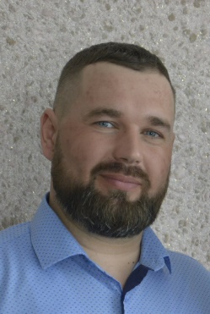
Горбунов
Сергей Александрович
Родился в 1985 году в селе Нижнепавловка Оренбургского района, Оренбургской области.
Профессиональное образование: Государственное образовательное учреждение высшего профессионального образования «Самарский государственный университет путей сообщения» Инженер путей сообщения по специальности «Вагоны»
Место жительства: Оренбургская область, Оренбургский район, село Нижняя Павловка.
Трудовая деятельность:
Водитель автомобиля центра газовой и экологической безопасности Военизированной части ООО «Газпром добыча Оренбург».
Атаман Нижнепавловского хуторского казачьего войска.
Выдвинут избирательным объединением Местное отделение политической партии «ЕДИНАЯ РОССИЯ» Оренбургского района.
Член Всероссийской политической партии ЕДИНАЯ РОССИЯ».
Женат, двое детей.

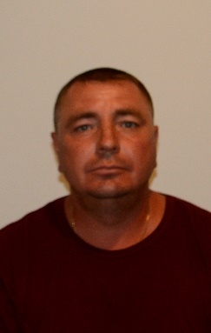
Даньшин
Олег Владимирович
Родился в 1977 году в с.Пруды Оренбургского района, Оренбургской области.
Среднее образование: «Нижнепавловская СОШ».
Место жительства: Оренбургская область, Оренбургский район, село Нижняя Павловка.
Трудовая деятельность:
Водитель ООО Газпром добыча Оренбург, в УТТ и СТ.
Выдвинут избирательным объединением: Оренбургское местное отделение политической партии «Коммунистическая партия Российской Федерации».
Женат, двое детей.

Землянская
Елена Юрьевна
Родилась в 1981г. году, город Санкт-Петербург.
Профессиональное образование: Федеральное государственное бюджетное образовательное учреждение высшего профессионального образования «Российской академии народного хозяйства и государственной службы при Президенте Российской Федерации» по специальности «Менеджмент организации».
Место жительства: Оренбургская область, Оренбургский район, село Нижняя Павловка.
Трудовая деятельность:
Временно не работающая.
Выдвинута избирательным объединением Региональное отделение политической партии «Справедливая Россия» в Оренбургской области.
Член политической партии «Справедливая Россия».
Замужем, трое детей.

Игнатьева
Наталья Владимировна
Родился в 1975 году в селе Нижнепавловка, Оренбургского района, Оренбургской области.
Профессиональное образование: Государственное образовательное учреждение среднего профессионального образования «Оренбургский областной медицинский колледж» по специальности: сестринское дело
Место жительства: Оренбургская область, Оренбургский район, село Нижняя Павловка.
Трудовая деятельность:
Медицинская сестра палаты №8 отделения Государственное бюджетное учреждение здравоохранения «Оренбургская областная клиническая психиатрическая больница №2»
Выдвинута избирательным объединением: Оренбургское местное отделение политической партии «Коммунистическая партия Российской Федерации».
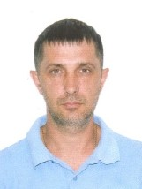
Калякин
Юрий Васильевич
Родился в 1978 году в селе Нижняя Павловка Оренбургского района Оренбургской области.
Профессиональное образование: Государственное образовательное учреждение высшего профессионального образования «Оренбургский государственный аграрный университет» по специальности зоотехния
Место жительства: Оренбургская область, Оренбургский район, село Нижняя Павловка.
Трудовая деятельность:
2007г. по настоящее время работает в ГКУ «Центр ГО и ЧС» пожарный (старший смены) ПЧ-51 с. им. 9 Января.
Выдвинут избирательным объединением Местное отделение политической партии «ЕДИНАЯ РОССИЯ» Оренбургского района.
Член Всероссийской политической партии ЕДИНАЯ РОССИЯ».
Женат. Воспитывает двоих детей.

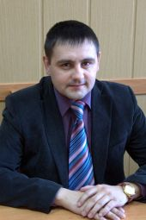
Петров
Алексей Анатольевич
Родился в 1980 году в селе Нижнепавловка Оренбургского района Оренбургской области.
Профессиональное образование, кандидат технических наук, доцент:
«Оренбургский государственный аграрный университет» по специальности Инженер-механик по специальности «Сервис и техническая эксплуатации транспортных и технологических машин и оборудования в сельском хозяйстве
Государственное образовательное учреждение высшего профессионального образования «Оренбургский государственный аграрный университет» Диплом магистра с отличием
Место жительства: Оренбургская область, Оренбургский район, село Нижняя Павловка.
Трудовая деятельность:
Доцент кафедры «Технический сервис» Федеральное государственное бюджетное образовательное учреждение высшего образования «Оренбургский государственный аграрный университет».
Выдвинут избирательным объединением Местное отделение Всероссийской политической партии «ЕДИНАЯ РОССИЯ» Оренбургского района.
Член Всероссийской политической партии ЕДИНАЯ РОССИЯ».

Кандидаты в депутаты Совета депутатов муниципального образования Нижнепавловский сельсовет Оренбургского района Оренбургской области четвертого созыва по четырехмандатному избирательному округу №2

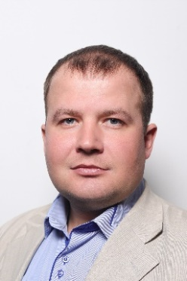
Рязанов
Сергей Александрович
Родился в 1987 году в городе Оренбурге.
Профессиональное образование: Государственное образовательное учреждение высшего профессионального образования «Оренбургский Государственный Институт Менеджмента» по специальности «Менеджмент организации»
Место жительства: Оренбургская область, город Оренбург.
Трудовая деятельность:
2008 г. инженер.
2009 г. торговый представитель, начальник отдела продаж.
2012 гг. работал в банковской сфере на руководящих должностях.
2014 г. директор ООО «Системы Безопасности».
В настоящее время: временно не работающий.
Выдвинут избирательным объединением Региональное отделение политической партии «Справедливая Россия» в Оренбургской области.
Член политической партии «Справедливая Россия».
Женат. двое детей.

Семенов
Валерий Николаевич
Родился в 1980 году в селе Таборы Таборинского района Свердловской области.
Среднее образование: «Нижнепавловская СОШ».
Место жительства: Оренбургская область, Оренбургский район, село Нижняя Павловка.
Трудовая деятельность:
Водитель автоколонны №1 эксплуатационной службы Управления технического транспорта и специальной техники ООО «Газпром добыча Оренбург».
Выдвинут избирательным объединением Местное отделение политической партии «ЕДИНАЯ РОССИЯ» Оренбургского района.
Член Всероссийской политической партии ЕДИНАЯ РОССИЯ».
Имелась судимость: статья 330 часть 2 (самоуправство) УК РФ. Судимость погашена.

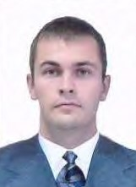
Силютин
Андрей Алексеевич
Родился в 1987 году в городе Оренбурге.
Профессиональное образование: Федеральное государственное бюджетное образовательное учреждение высшего профессионального образования «Оренбургский государственный институт менеджмента», по специальности «Экономика и управление на предприятии (городское хозяйство)»
Российский государственный университет нефти и газа имени И. М. Губкина, филиал в г. Оренбурге, по специальности «Эксплуатация и обслуживание объектов добычи газа, газоконденсата и подземных хранилищ»
Место жительства: Оренбургская область, Оренбургский район, село им. 9 Января.
Трудовая деятельность:
2006 -2020 гг. респираторщик военизированной часть ООО «Газпром добыча Оренбург»
2020 г. по настоящее время Командир отделения Дедуровского военизированного отряда Военизированной части ООО «Газпром добыча Оренбург»
Выдвинут избирательным объединением: Оренбургское региональное отделение Политической партии ЛДПР – Либерально-демократическая партия России.
Член Политической партии ЛДПР – Либерально-демократическая партия России.
Женат, дочь

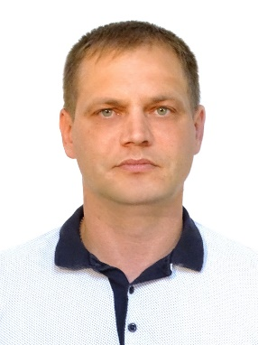
Смольников
Владимир Александрович
Родился в 1982 году в селе Нижняя Павловка Оренбургского района, Оренбургской области.
Профессиональное образование: Федеральное государственное образовательное учреждение профессионального образования «Оренбургский аграрный колледж» по специализации Электрификация и автоматизация сельского хозяйства
Место жительства: Оренбургская область, Оренбургский район, село Нижняя Павловка.
Трудовая деятельность:
2005- 2007гг. электромонтер в ООО «Газ и Нефть»
2007 г. и по настоящее время электромонтер по ремонту и обслуживанию электрооборудования 5 разряда службы электроснабжения газопромыслового управления в ООО «Газпром добыча Оренбург»
Выдвинут избирательным объединением: Оренбургское местное отделение политической партии «Коммунистическая партия Российской Федерации».
Женат, сын.

Токмаков
Сергей Иванович
Родился в 1956 году в селе Подгородняя Покровка Оренбургского района, Оренбургской области.
Высшее образование: Оренбургский государственный педагогический университет имени Чкалова по специальности Физвоспитание присвоена квалификация и звание учителя средней школы
Место жительства: Оренбургская область, Оренбургский район, село Нижняя Павловка.
Трудовая деятельность:
Пенсионер.
Самовыдвижение.

